Druhy :
Názov plemena po slovensky | Názov plemena v krajine pôvodu | Kód FCI | Krajina Pôvodu | Patronát | Obrázok
Afganský chrt | Afghan hound | 10/1/228 | Afganistan | Spojené kráľovstvo | 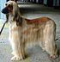
Agassin | vymreté plemeno |  |  |  | -
Aidi (Horský pes AIDI z Atlasu) | Chien de l'Atlas (Aidi) | 2/2/247 | Maroko |  | 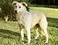
Airedalský teriér | Airedal Terrier | 3/1/7 | Spojené kráľovstvo |  | 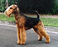
Akita Inu | Akita Inu | 5/5/255 | Japonsko |  | 
Alans | vymreté plemeno |  |  |  | -
Alano | pozri Kanárska doga |  |  |  | 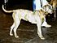
Alapažský čistokrvný buldog | Alapaha Blue Blood Bulldog | neuznané plemeno v FCI, uznané v UKC | Spojené štáty |  | -
Aljašský malamut | Alaskan Malamute | 5/1/243 | Aljaška |  | 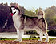
Americká Akita | American Akita | 5/5/344 | Japonsko | Spojené štáty | 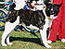
American Eskimo Dog | American Eskimo Dog | neuznané plemeno v v FCI, uznané v AKC | Spojené štáty |  | 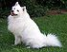
Americko - kanadský biely ovčiak | pozri Biely švajčiarsky ovčiak |  |  |  | 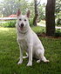
Americký líščí pes | American Foxhound | 6/1/303 | Spojené štáty |  | 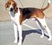
Americký bezsrstý teriér | American Hairless Terrier | neuznané plemeno v FCI, uznané v UKC | Spojené štáty
Americký pit bull teriér | American Pit Bull Terrier | neuznané plemeno v FCI, uznané v UKC, ADBA | Spojené štáty |  | 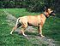
Americký stafordšírsky teriér | American Staffordshire terrier | 3/3/286 | Spojené štáty
Americký toy foxteriér | American Toy Fox Terrier | neuznané plemeno v FCI, uznané v AKC | Spojené štáty |  | 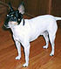
Americký vodný španiel | American Water Spaniel | 8/3/301 | Spojené štáty |  | 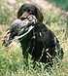
Americký kokeršpaniel | American cocker Spaniel | 8/2/167 | Spojené štáty |  | 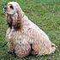
Andalúzsky podenko | Podenco Andalúz | plemeno neuznané v FCI | Španielsko |  | -
Andalúzsky potkaniarik | Ratonero Andalúz | neuznané plemeno v FCI | Španielsko |  | 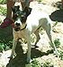
Anatolský pastiersky pes | Çoban Köpeği | 2/2/331 | Anatólia |  | 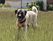
Anglický buldog | Buldog |  |  |  | -
Anglický buldog starého typu | Olde English Bulldogge | plemeno neuznané v FCI | Spojené štáty |  | 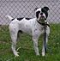
Anglický bulteriér | pozri Bulteriér |  |  |  | -
Anglický chrt | Greyhound | 10/3/158 | Spojené kráľovstvo |  | 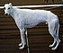
Anglický foxhound | English Foxhound | 6/1/159 | Spojené kráľovstvo |  | 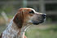
Anglický kokeršpaniel | English Cocker Spaniel | 8/2/5 | Spojené kráľovstvo |  | 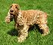
Anglický pointer | pozri Pointer |  |  |  | 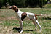
Anglický seter | English Setter | 7/2.2/2 | Spojené kráľovstvo |  | 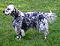
Anglický špringeršpaniel | English Springer Spaniel | 8/2/125 | Spojené kráľovstvo |  | 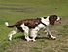
Anglický trpasličí teriér | English Toy Terrier | 3/4/13 | Spojené kráľovstvo |  | 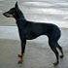
Anglofrancúzsky durič | pozri Stredne veľký anglofrancúzsky durič |  |  |  | -
Appenzellský salašnícky pes | Appenzeller Sennenhund | 2/3/46 | Švajčiarsko |  | 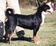
Arabský chrt | pozri Sloughi |  |  |  | 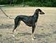
Ardénsky buviér | Bouvier des Ardennes | 1/2/171 | Ardény, Belgicko |  | -
Argentínska doga | Dogo argentino | 2/2/389 | Argentína |  | 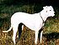
Ariégeois | Ariégois | 6/1/20 | Francúzsko |  | 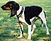
Artésko-normandský baset | Basset artésien normand | 6/1.3/34 | Francúzsko |  | -
Artoiský durič | Chien d'Artois | 6/1/28 | Francúzsko |  | -
Austrálsky hodvábny teriér | Australian Silky Terrier | 3/4/236 | Austrália |  | 
Austrálsky dobytkársky pes | Australian Cattle Dog | 1/2/287 | Austrália |  | 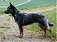
Australien Stumpy Tail Cattle Dog | Australien Stumpy Tail Cattle Dog | predbežne 1/2/351 | Austrália |  | -
Austrálska kelpia | Australian Kelpie | 1/1/293 | Austrália |  | 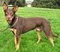
Austrálsky ovčiak | Australian Shepherd | 1/1/342 | Austrália
Austrálsky teriér | Australian Terrier | 3/2/8 | Austrália |  | 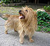
Azavak | Azawakh | 10/3/307 | Mali | Francúzsko | 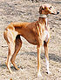
Obsah: A B C Č D Ď Dz Dž E F G H Ch I J K L Ľ M N Ň O P Q R S Š T Ť U V W X Y Z Ž

B[upraviť | upraviť zdroj]
Názov plemena po slovensky | Názov plemena v krajine pôvodu | Kód FCI | Krajina Pôvodu | Patronát | Obrázok
Barbet | Barbet | 8/3/105 | Francúzsko |  | 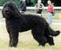
Bardino | Bardino, Perro de Ganado Majorero, Verdino | plemeno neuznané v FCI | Španielsko |  | 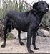
Barzoj | Russkaja psovaja borzaja | 10/1/193 | Rusko |  | 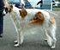
Basendži | Basenji | 5/4/43 | Kongo |  | 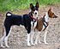
Baset | Basset hound | 6/1/163 | Spojené kráľovstvo |  | 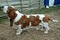
Baskický pastiersky pes | Pastor Vasco, Perro Pastor Vasco, Euskal Artzain Txakurra | plemeno neuznané v FCI | Španielsko |  | 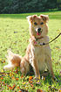
Bavlnka | Coton de Tuléar | 9/1/283 | Madagaskar | Francúzsko | 
Bavorský farbiar | Bayerischer Gebirgsschweisshund | 6/2/217 | Nemecko |  | 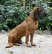
Bedlingtonský teriér | Bedlington Terrier | 3/1/9 | Spojené kráľovstvo |  | 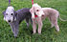
Belgický grifon | Griffon Belge | 9/3/81 | Belgicko |  | 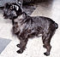
Belgický ovčiak | Chien de Berger Belge | 1/1/15 | Belgicko |  | 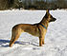
Bergamský ovčiak | Cane da pastore Bergamasco | 1/1/194 | Taliansko |  | -
Bernardín | Bernhardiner | 2/2.2/61 | Švajčiarsko |  | 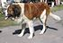
Bernský durič | Berner Laufhund | 6/1.2/59 | Švajčiarsko |  | 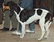
Bernský malý durič | Berner Niederlaufhund | 6/1.2/60 | Švajčiarsko
Bernský salašnícky pes | Berner Sennenhund | 2/3/45 | Švajčiarsko |  | 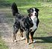
Biely švajčiarsky ovčiak | Berger Blanc Suisse | predbežne 1/1/347 | Švajčiarsko
Bígl | Beagle | 6/1/161 | Spojené kráľovstvo |  | 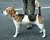
Bígl-harier | Beagle-Harrier | 6/1.2/290 | Francúzsko |  | -

